В экологическом праздничном календаре особое место занимает Международный день птиц, так как праздник появился раньше аналогичных дат, посвященных защите представителей мира животных.
Впервые о проблемах птичек поднял вопрос учитель биологии из американского городка Оил-Сити. Событие датировано 1894 годом. Преподаватель организовал праздник совместно со своими учениками.
Идея была одобрена и подхвачена широкими массами. После этого торжество стали организовывать ежегодно.
Позже идею подхватили и в Европе, где общественность присоединилась к празднованию.
В 1902 г. подписывается Конвенция, основным пунктом которой была защита пернатых. И уже в 1906 г. праздник вошел в календари многих стран мира.
Именно с датой подписания этой Конвенции и связан день, когда отмечается Международный день птиц. Кроме этого дата 1 апреля была выбрана по причине возвращения перелетных птиц к этому времени домой.

ПТИЧИЙ ДЕНЬ В РОССИИ
На Руси с весенним прилетом птичек связано множество древних традиций. Именно в это время принято печь оригинальную сдобу в виде жаворонков, а также развешивать кормушки, скворечники.
А вот праздник начали отмечать в начале ХХ века. Его поддержали юннатские организации, а также ученые-биологи. Позже на фоне тяжелых революционных событий традиции были забыты, но уже в середине 20-х возрождены.
Молодежь организовывала мероприятия по встрече пернатых друзей, развешивая домики в парках. Идея быстро стала популярной, и стала сочетать в себе древние традиции и современные подходы.
Но на фоне распространения формализма, праздник потерял свою душевность и красоту. Штампы и официоз превратили яркий веселый день в мероприятия, проводимые «для галочки».
Повторному возрождению Птичий день обязан Обществу охраны птиц, которое в 1994 г. стало инициатором проведения красочных масштабных мероприятий.
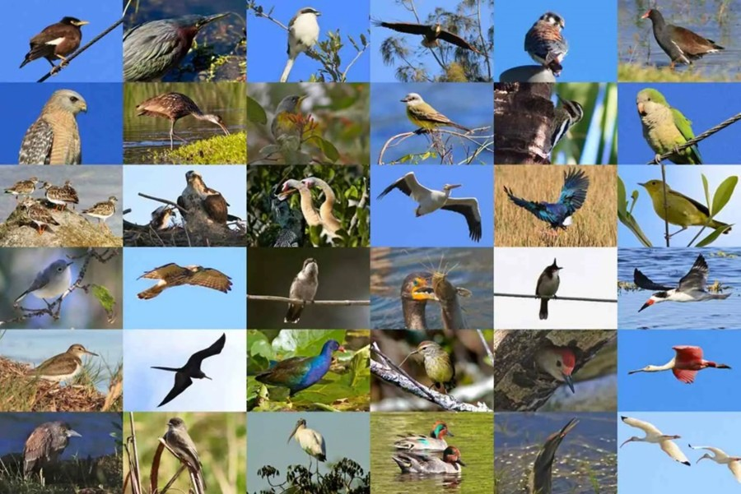

ТРАДИЦИИ И ОБРЯДЫ ПРАЗДНИКА
Главная цель торжества – привлечь внимание к проблемам птичьего мира. Но каждый неравнодушный человек способен внести свою лепту.

